支付宝充值一卡通方法

方法一
第一步：打开支付宝，搜寻“新中新一卡通”；
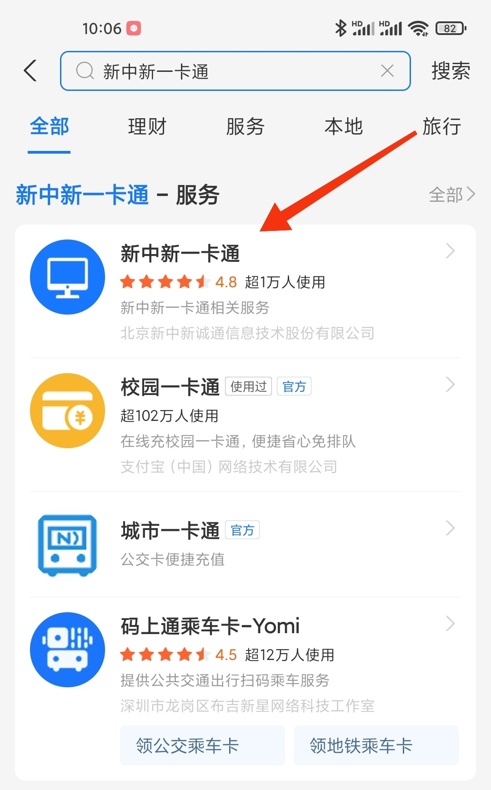
第二步：绑定校园卡；
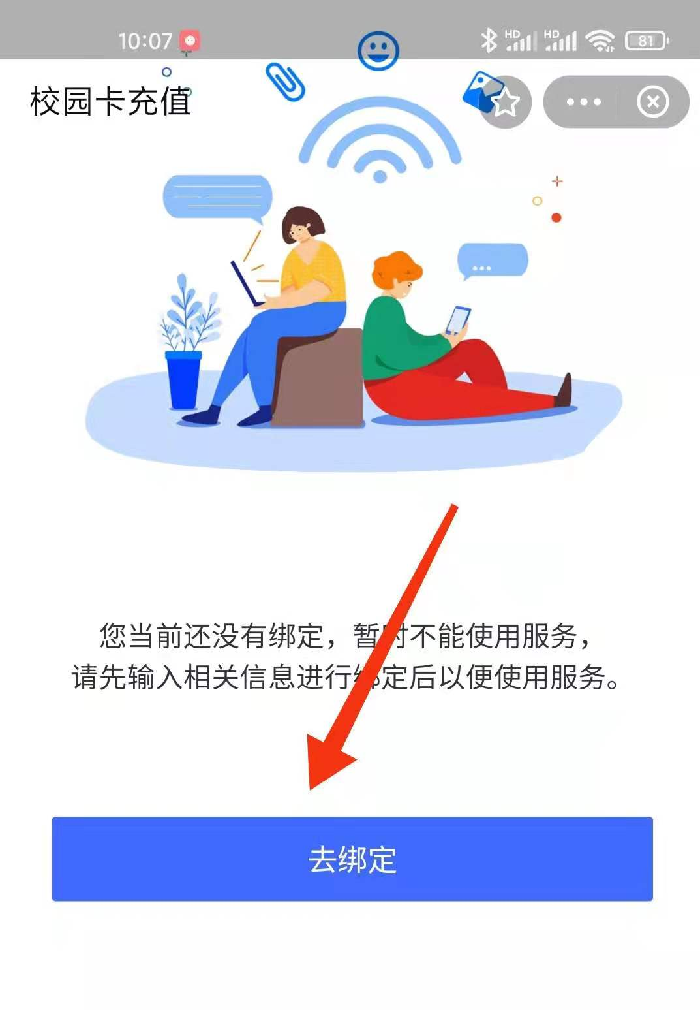
第三步：选择学校，同意协议并验证；
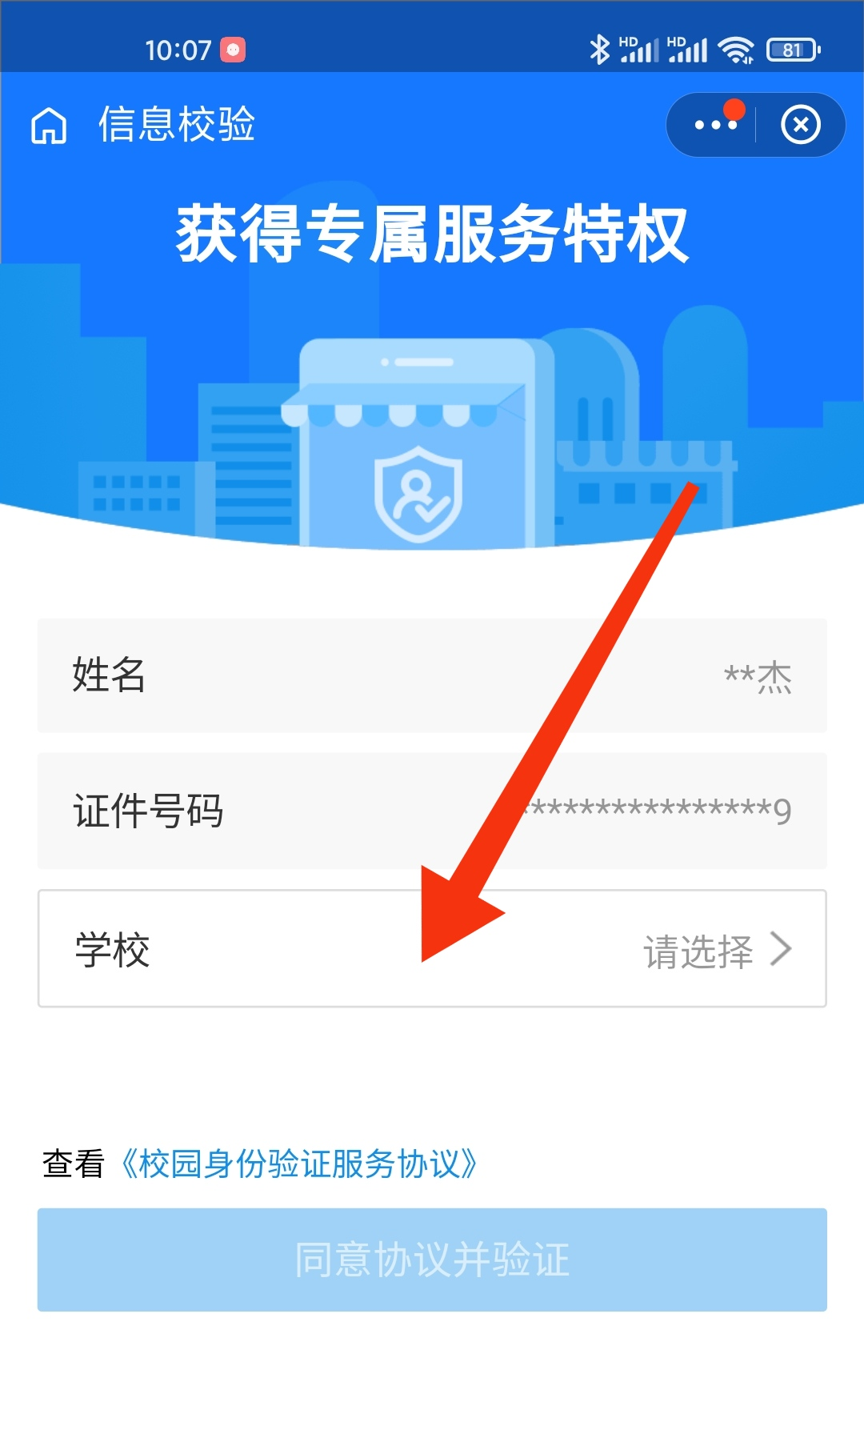 | 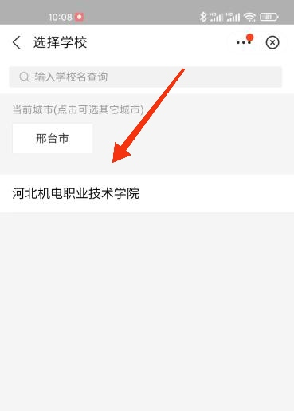 | 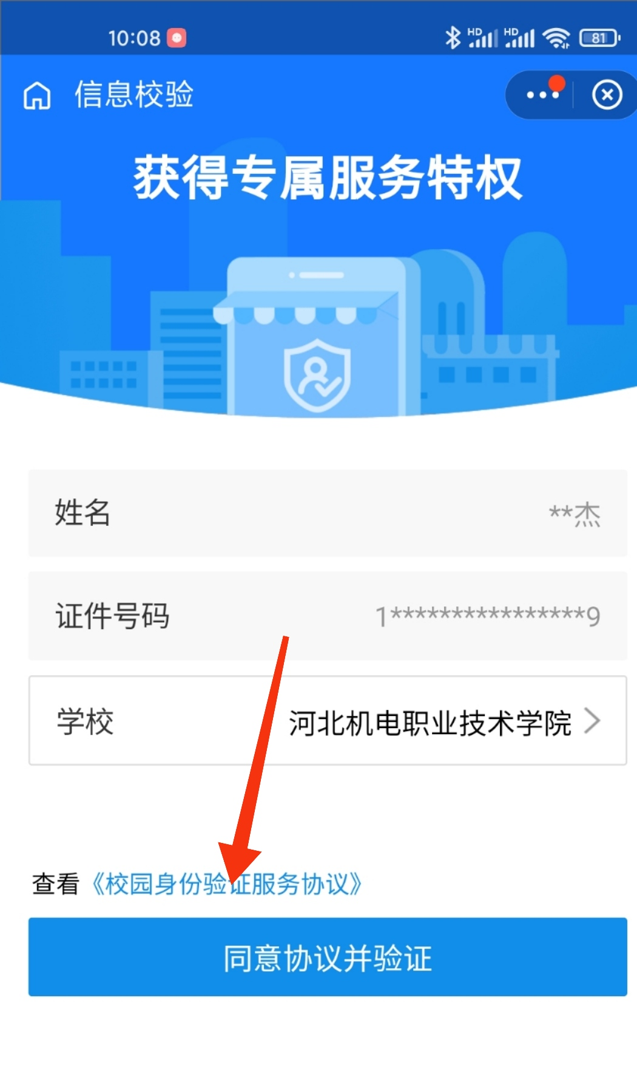
第四步：输入学号和密码，教职工学号为致信的工号，初始密码为工号后六位；学生学号为教务处统一14位学号，初始密码为身份证后六位。如果之前改过密码，则为改过后的密码；
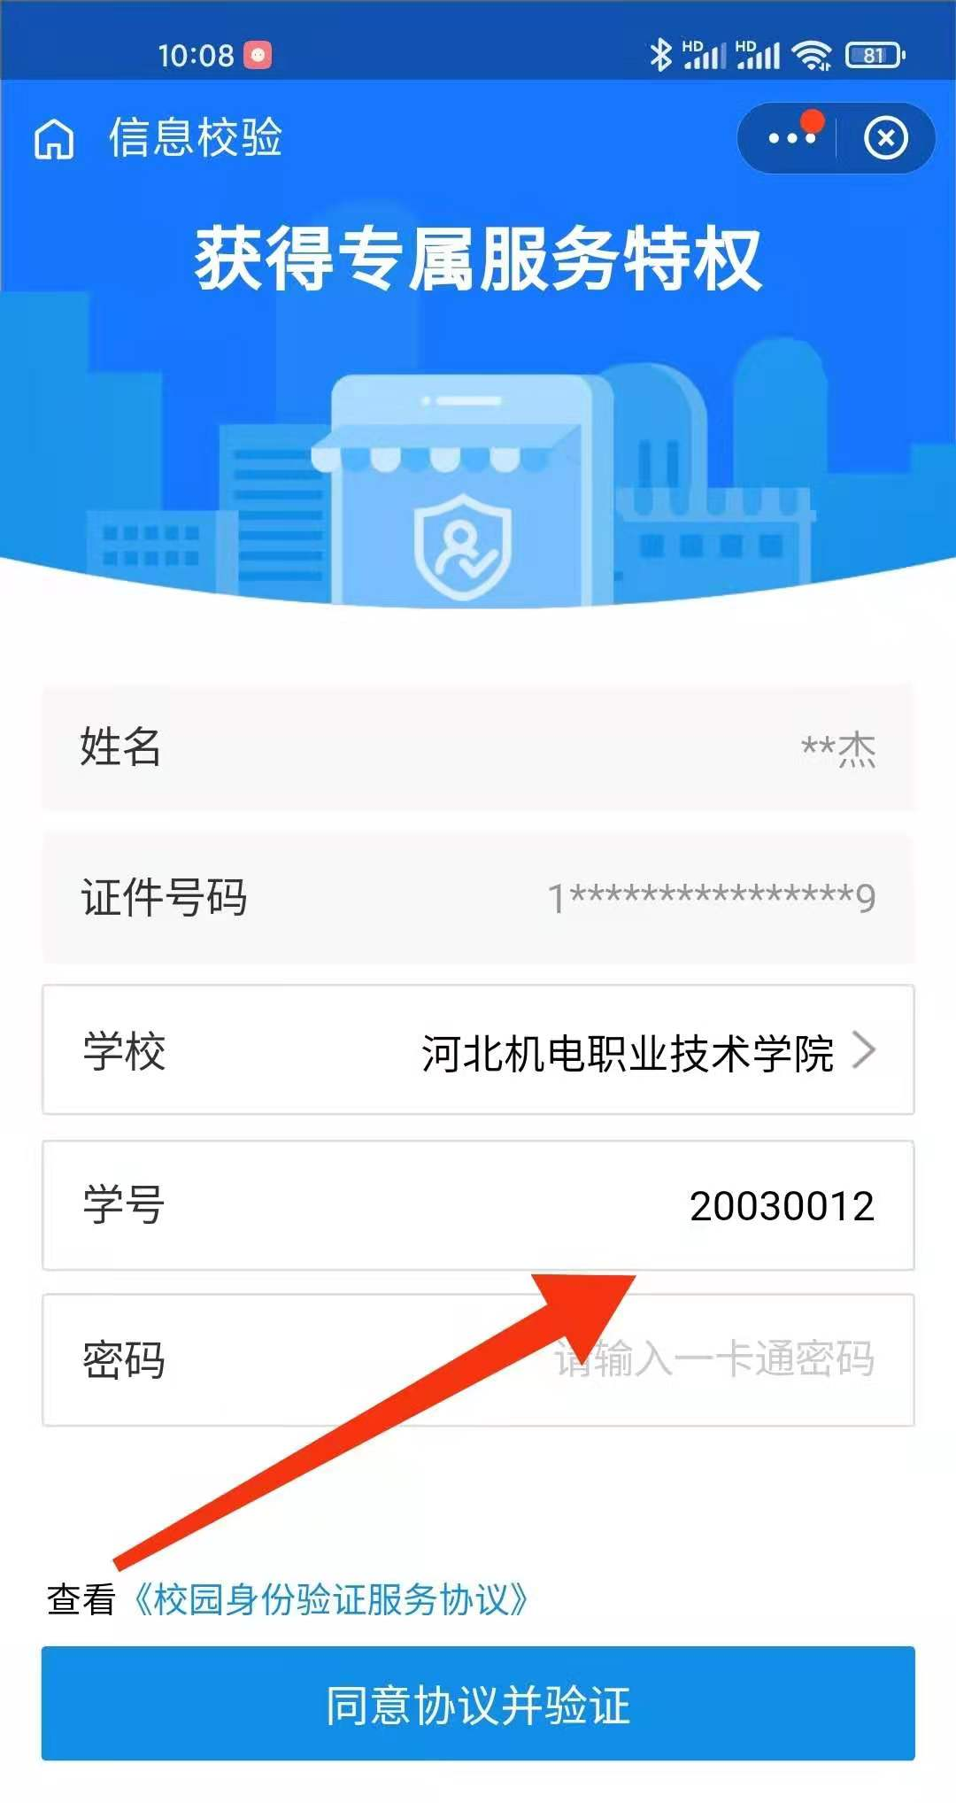
第五步：输入金额；
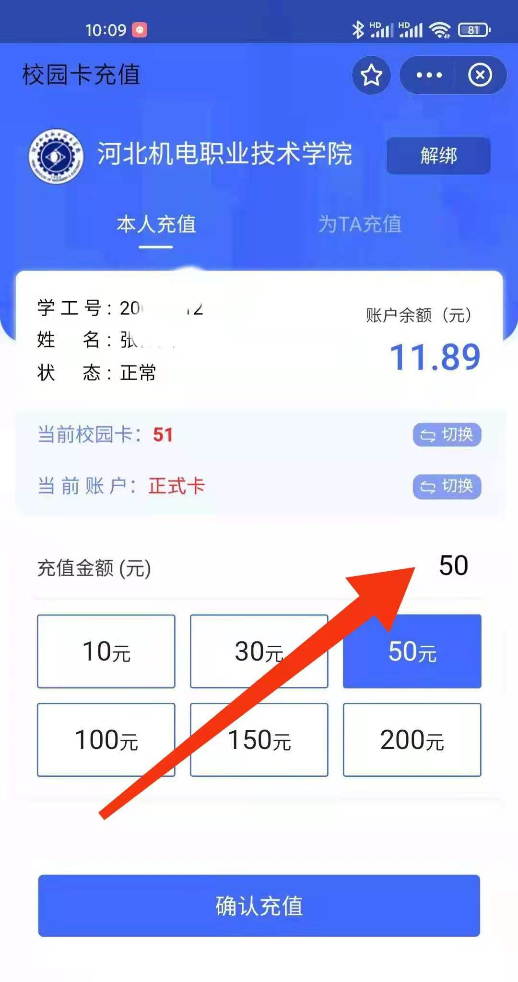
第六步：为他人充值，输入要为他人充值的学号、姓名和金额并确定；
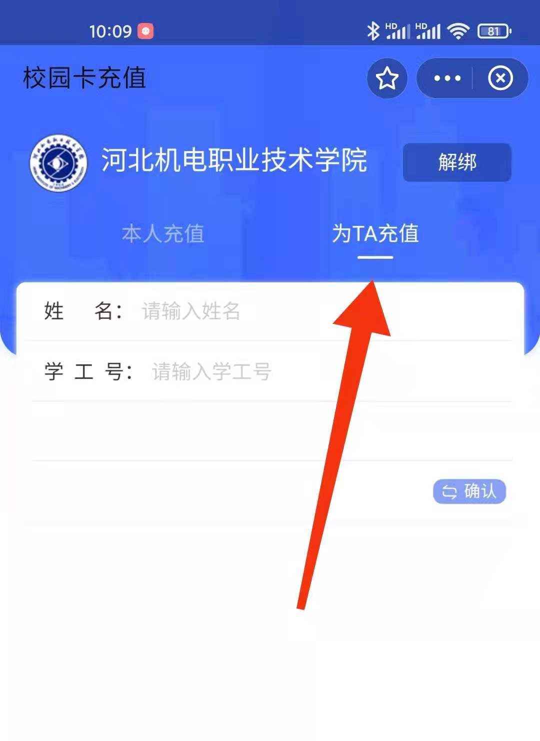 | 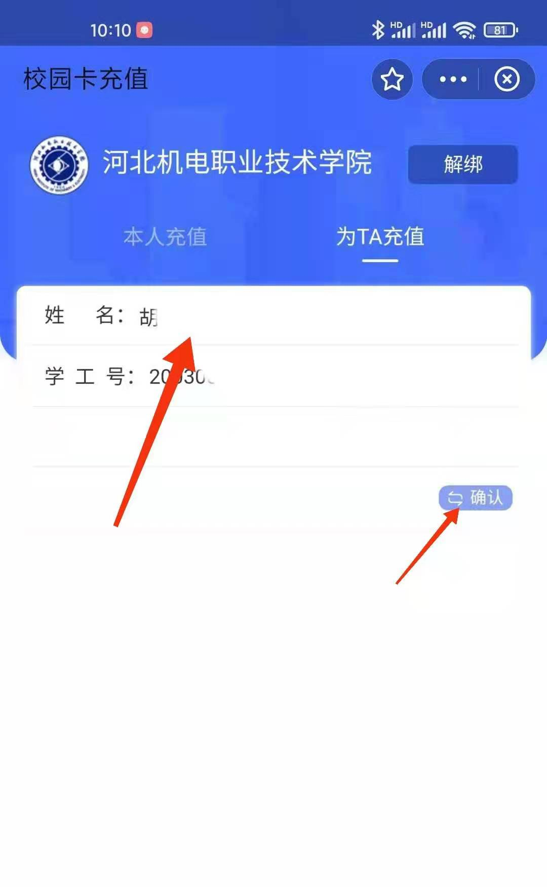 | 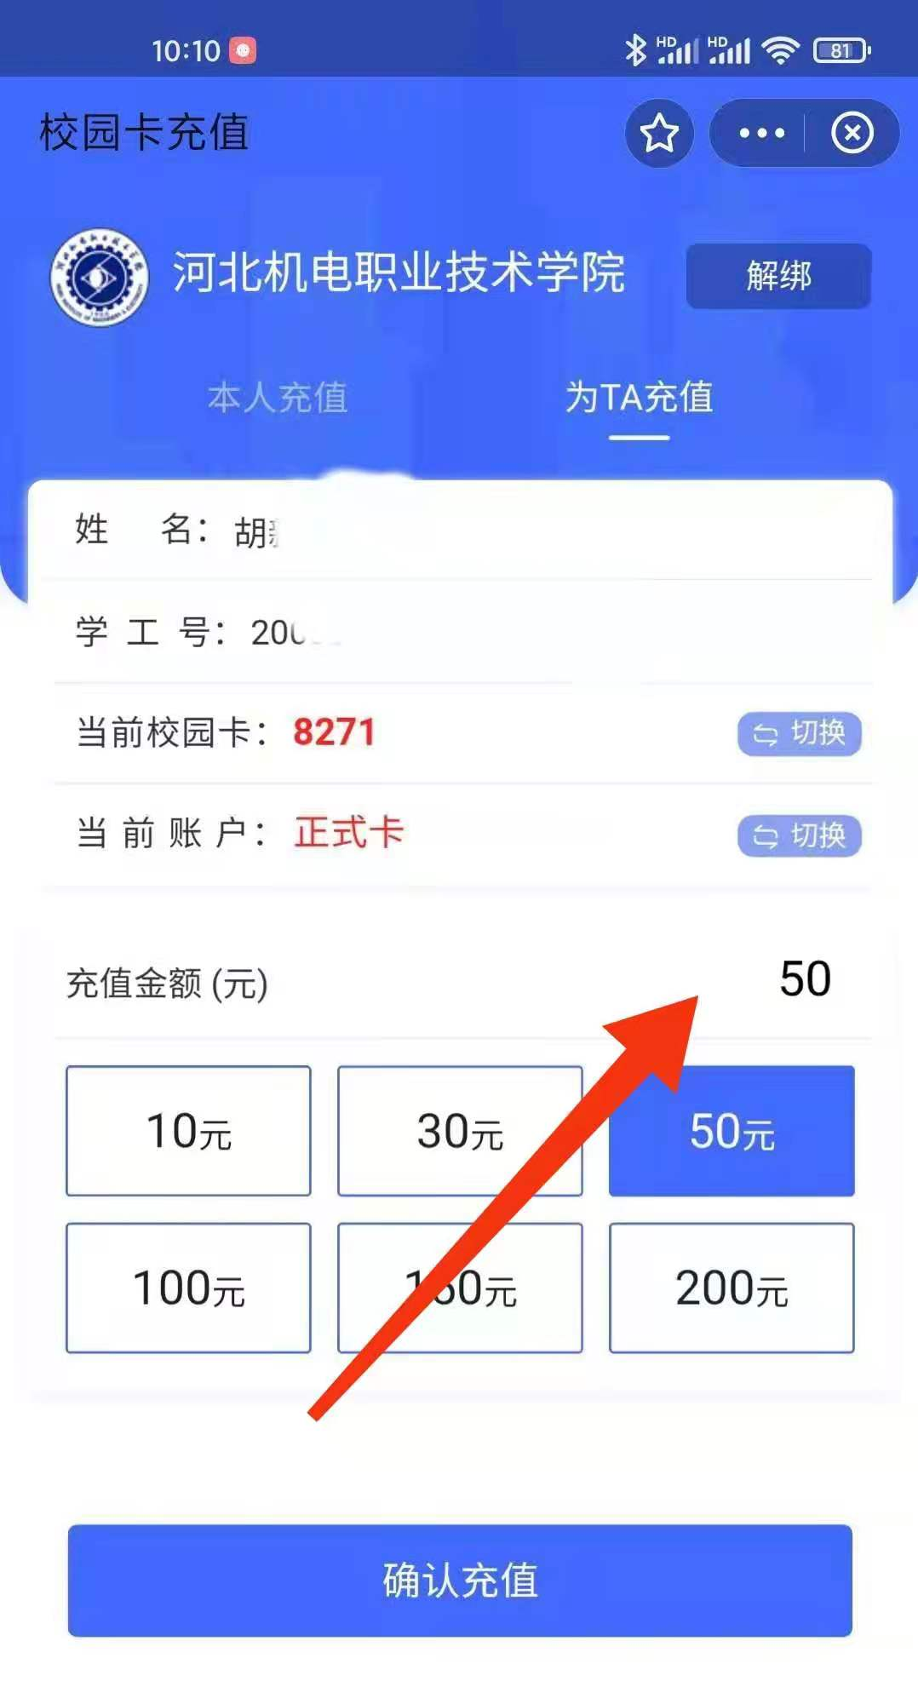
方法二
扫描下图直接进入方法一的第二步。


备注：支付宝和一卡通绑定后，下次再次充值时，可在支付宝的“我的小程序”里找“新中新一卡通”，直接进入充值界面。

